Analyse de santé des Charles-Martin Pêcheurs urbains

Nous avons commencé par utiliser l’algorithme de sélection de caractéristiques “Boruta”, afin d’obtenir les variables importantes. Une fois l’algorithme lancé, les variables ont été mises en graphique afin d’en faciliter l’analyse. Nous pouvons y voir que la variable « nombre de poubelles » n’est pas significative, elle est donc retirée de la liste.
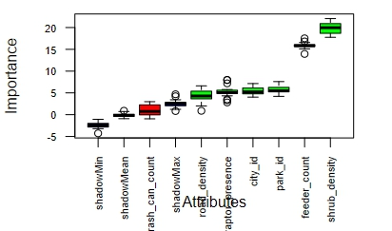
Les variables significatives sont de couleurs vertes, les non significatives sont rouges et les seuils de significativités sont de couleurs bleues (“shadow value”).

Par la suite, nous avons créé un modèle en utilisant l’algorithme “Random Forest”. Ce modèle est généré avec l’index de santé des oiseaux en tant que variable expliquée, ainsi que les variables explicatives fournies par l’algorithme “Boruta”, en suivant l’ordre d’importance défini plus tôt. Afin de valider la performance du modèle, nous avons utilisé une forme de validation croisée. Une partie des données originales ont été utilisées afin d'entraîner le modèle, puis la portion restante a été utilisée afin de tester sa performance en comparant les résultats aux données réelles. Un pseudo-R2 de 0.281 a également été calculé afin de valider la force explicative du modèle.

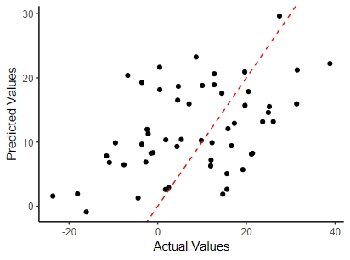

Finalement, dans le but de prédire l’index de santé des Charles-Martin Pêcheurs, nous avons utilisé la fonction de prédiction sur le modèle généré par le “Random forest”, et la base de données destinée aux prédictions.

City ID | Park ID | Nombre de mangeoire | Densité des rues | Nombres de poubelles | Densité d’arbustes | Présence d’oiseaux de proie | Index de santé des oiseaux
City_C | Park_C_1 | 1 | 0.74 | 12 | 4.36 | 1 | 8,54303932
City_A | Park_A_1 | 1 | 4.97 | 20 | 1.57 | 0 | 5,09031096
City_A | Park_A_2 | 2 | 2.89 | 26 | 3.79 | 1 | 20,985419
City_B | Park_B_3 | 1 | 2.24 | 13 | 1.09 | 1 | 6,50114645
City_C | Park_C_3 | 1 | 2.70 | 15 | 1.15 | 0 | 8,27171616
City_D | Park_D_4 | 2 | 0.78 | 16 | 0.46 | 0 | 10,5612352
City_A | Park_A_2 | 4 | 2.99 | 21 | 5.62 | 0 | 20,8584126
City_D | Park_D_3 | 3 | 1.30 | 20 | 0.92 | 1 | 16,5010857
City_D | Park_D_4 | 3 | 0.09 | 27 | 1.63 | 0 | 15,7838851
City_A | Park_A_2 | 6 | 3.62 | 13 | 0.60 | 0 | 18,8015275

Les résultats démontrent donc que l’index de santé des oiseaux est relativement bas mais positif, ils sont tous donc en santé.

